# Hintergrund

Kopf‑Hals‑Plattenepithelkarzinome (Head and Neck Squamous Cell Carcinoma, HNSCC) umfassen Malignome der Mundhöhle, des Oropharynx, Hypopharynx und Larynx. Global wurden für das Jahr 2022 rund 20 Mio. neue Krebsfälle und 9,7 Mio. Krebstodesfälle geschätzt; HNSCC zählt dabei weiterhin zu den weltweit häufigen Tumorentitäten (CA Cancer J Clin 2024; DOI: 10.3322/caac.21834; PMID: 38572751). Für Deutschland liefert der Bericht „Cancer in Germany 2019/2020“ des Robert‑Koch‑Instituts eine konsolidierte Trendanalyse bis 2020 auf Basis bevölkerungsbezogener Krebsregisterdaten (RKI/GEKID 14. Auflage, 2024).

## Ätiologie und klinische Evidenz

Die Ätiologie des HNSCC ist bimodal: tabak‑/alkohol‑assoziierte Karzinogenese versus humanes Papillomvirus (HPV)‑assoziierte Tumoren, insbesondere im Oropharynx. Prospektive und retrospektive Studien belegen, dass HPV‑positive Oropharynxkarzinome eine signifikant bessere Prognose aufweisen (Ang et al., N Engl J Med 2010; DOI: 10.1056/NEJMoa0912217; PMID: 20530316). Die PET‑NECK‑Studie etablierte PET/CT‑geleitetes Management bei nodal fortgeschrittenen HNSCC (Mehanna et al., N Engl J Med 2016; DOI: 10.1056/NEJMoa1514493; PMID: 27007578) und spiegelt die dynamische Interaktion diagnostischer und therapeutischer Strategien wider.

Im postoperativen Setting zeigte die gleichzeitige Radiochemotherapie (postoperative chemoradiotherapy, PORT‑C) gegenüber alleiniger Radiotherapie einen Vorteil in der lokoregionären Kontrolle und im krankheitsfreien Überleben (RTOG 9501: Cooper et al., N Engl J Med 2004; DOI: 10.1056/NEJMoa032646; PMID: 15128893; EORTC 22931: Bernier et al., N Engl J Med 2004; DOI: 10.1056/NEJMoa032641; PMID: 15128894). Technologisch reduzierte IMRT in PARSPORT die Rate klinisch relevanter Xerostomie (Nutting et al., Lancet Oncol 2011; DOI: 10.1016/S1470-2045(10)70290-4; PMID: 21236730).

## HPV‑Nachweisverfahren (p16‑IHC vs. HPV‑DNA/RNA)

Für Oropharynxkarzinome ist p16‑Immunhistochemie (IHC) als Surrogatmarker weit verbreitet, weist jedoch als Einzeltest eine nur mäßige Spezifität auf. Systematische Reviews und Metaanalysen empfehlen die Kombination p16 + HPV‑DNA (PCR) bzw. RNA‑ISH, um die Spezifität bei vergleichbarer Sensitivität zu erhöhen (Prigge et al., Int J Cancer 2017; DOI: 10.1002/ijc.30516; PMID: 27859245). Eine große internationale Individualdaten‑Analyse belegt die prognostische Relevanz von p16/HPV‑Diskordanzen (Mehanna et al., Lancet Oncol 2023; DOI: 10.1016/S1470-2045(23)00013-X).

|  |  |  |  |  |  |
| --- | --- | --- | --- | --- | --- |
| Verfahren | Zielstruktur | Sensitivität (ungef.) | Spezifität (ungef.) | Bemerkung | Primärquelle |
| p16‑IHC | Surrogat (zelluläre p16‑Überexpression) | ≈ 85–95 % | ≈ 75–90 % | Einzeltest hochsensitiv, mäßig spezifisch | Prigge 2017 (DOI:10.1002/ijc.30516) |
| HPV‑DNA (PCR/ISH) | HPV‑Genom (E6/E7) | ≈ 90–98 % | ≈ 80–95 % | Assay‑abhängig; DNA‑Artefakte möglich | Prigge 2017; Reviews 2020/2025 |
| HPV‑RNA (ISH) | E6/E7‑Transkripte | ≈ 95–97 % | ≈ 90–95 % | Direkter Transformationsnachweis | Wang 2020 (Front Oncol) |
| Kombination p16 + HPV | Surrogat + Virusnachweis | ≈ 90–97 % | ≈ 95–97 % | Empfohlen für Präzision | Prigge 2017; CAP‑Update 2025 |

Hinweis: Diskordanzen (p16+/HPV− bzw. p16−/HPV+) sind prognostisch relevant und sollten in Subgruppenanalysen berücksichtigt werden (Mehanna 2023, Lancet Oncology).

## CD44 – molekularbiologische Einbettung und Resistenzmechanismen

CD44 ist ein transmembranöses Adhäsionsmolekül und HA‑Rezeptor mit zahlreichen Splicevarianten (CD44s, CD44v). CD44 vermittelt über Ko‑Rezeptorfunktionen und Zytoskelett‑Ankopplung (ERM‑Proteine) die Aktivierung zentraler Signalwege (RAS/ERK, PI3K/AKT/mTOR) und fördert damit Invasion, epithelial‑mesenchymale Transition (EMT), klonogene Potenz und Therapie‑Resistenz (Chen et al., J Hematol Oncol 2018; DOI: 10.1186/s13045-018-0605-5; Xu et al., Mol Clin Oncol 2024; DOI: 10.1002/mco2.554).

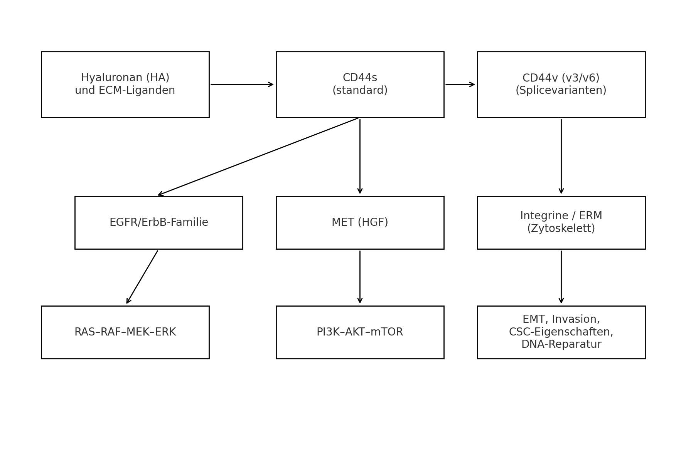

Abbildung X: Schematische Darstellung von CD44s/CD44v‑Interaktionen, exemplarischen Rezeptor‑Knoten (EGFR/ErbB, MET) und nachgeschalteten Signalwegen (RAS/ERK, PI3K/AKT/mTOR) sowie funktionellen Konsequenzen (EMT, klonogene Potenz, Radio-/Chemoresistenz).

Relevanz für das vorliegende Kollektiv: In der multizentrischen DKTK‑ROG‑Kohorte (n = 221) mit postoperativer Radiochemotherapie zeigte die immunhistochemisch bestimmte CD44‑Proteinexpression eine signifikante Assoziation mit der lokoregionären Kontrolle, während sekundäre Endpunkte weniger konsistent betroffen waren (vgl. Kapitel „Ergebnisse“ und „Diskussion“).

## Übergänge zu „Fragestellung“ und „Methoden“

Übergang zur Fragestellung: Aus der Evidenz zur prognostischen Bedeutung von HPV‑Status und CD44 ergibt sich die zentrale Frage, ob CD44 – allein oder in Kombination mit HPV‑Status und Hypoxiesignaturen – eine robuste Risikostratifikation nach kurativer Resektion und PORT‑C erlaubt.

Methodische Konsequenzen: Die biomarkerbasierte Stratifikation erfordert (i) standardisierte IHC‑Bewertung von CD44 auf TMA‑Basis, (ii) HPV‑Bestimmung bevorzugt als Kombination aus p16‑IHC und HPV‑DNA bzw. RNA‑Nachweis und (iii) prädefinierte klinische Endpunkte (lokoregionäre Kontrolle als primärer Endpunkt; Fernmetastasen‑freies und Gesamtüberleben als sekundäre Endpunkte).

## Kurzübersicht randomisierter Evidenz (Auswahl)

|  |  |  |  |  |
| --- | --- | --- | --- | --- |
| Studie | Population/Setting | Intervention vs. Kontrolle | Primäre Endpunkte (Kernergebnisse) | Quelle (DOI/PMID) |
| RTOG 9501 | Resezierte HNSCC, Hochrisiko | PORT‑C (Cisplatin) vs. PORT | ↑ LRC & DFS; ↑ Toxizität | 10.1056/NEJMoa032646 / 15128893 |
| EORTC 22931 | Resezierte HNSCC, Stadium III–IV | PORT‑C vs. PORT | ↑ LRC & DFS | 10.1056/NEJMoa032641 / 15128894 |
| PARSPORT | Definitive RT, HNSCC | IMRT vs. konventionelle RT | ↓ Xerostomie | 10.1016/S1470-2045(10)70290-4 / 21236730 |
| PET‑NECK | N+ nach primärer RT/RCT | PET/CT‑Überwachung vs. geplante ND | Weniger ND, ähnliche OS | 10.1056/NEJMoa1514493 / 27007578 |